Snake on Forth

Descrizione del Progetto
Obiettivo dell’attività progettuale proposta è quello di implementare il popolare videogioco Snake in un sistema integrato con un software scritto da zero.

Requisiti del progetto
Il sistema deve permettere ad un utente di effettuare una partita a Snake. Ciò si traduce nel permettere all’utente di giocare rispettando le seguenti regole:
- Il giocatore controlla un serpente che si muove all'interno di una griglia o di uno spazio di gioco.
- Lo scopo del gioco è far crescere il serpente mangiando il cibo posizionato nella griglia.
- Il serpente può muoversi su, giù, a sinistra e a destra e continua a muoversi nella direzione selezionata fino a quando non viene cambiata o fino a quando non si verifica una collisione.
- Il serpente non può attraversare i bordi della griglia o il proprio corpo. Se il serpente collide con uno di questi ostacoli, il gioco termina.
- Quando il serpente mangia il cibo, cresce di una unità e viene aggiunto un altro pezzo di cibo in una posizione casuale nella griglia.
- Il punteggio del giocatore aumenta ogni volta che il serpente mangia il cibo.
L'obiettivo è sopravvivere il più a lungo possibile, facendo crescere il serpente e accumulando il punteggio più alto possibile.

Componenti Hardware
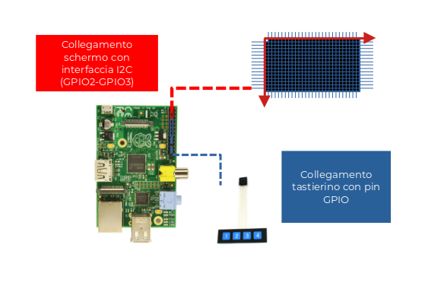
Per questa implementazione basilare del gioco sono necessari i seguenti componenti:
- Single Board Computer Raspberry Pi
- Scheda MicroSD per l’archiviazione del software
- Display B/N OLED
- Tastierino con almeno 4 pulsanti
L’alimentazione alla SBC viene fornita attraverso cavo USB – Micro USB da un computer. Il collegamento dei componenti alla scheda avviene per mezzo dell’interfaccia I2C (per lo schermo) e dei pin GPIO (per il tastierino).

Elementi Software
Lato software, il progetto viene sviluppato interamente nel linguaggio Forth, venendo eseguito su pijFORTHos, un interprete Forth realizzato per Raspberry Pi bare-metal, basato su Jonesforth-ARM (a sua volta un port di x86 Jonesforth per ARM).
L’interprete usa la console seriale del Raspberry Pi (115200 baud, dati a 8 bit, assenza del bit di parità, 1 stop bit) e può essere installato direttamente sulla MicroSD.

